Título do artigo (português) – (fonte: Calibri 22 – negrito – maiúscula/minúscula)

Título do artigo (inglês)

Primeiro autor *, segundo autor **, terceiro autor ***

* Departamento, Nome da Instituição, e-mail
** Departamento, Nome da Instituição, se diferente, e-mail
*** Departamento, Nome da Instituição, se diferente, e-mail

http://dx.doi.org/..............XXX
__________________________________________________________________________________________

Resumo
Máximo de 250 palavras – Deve conter os seguintes assuntos (sem os itens): Introdução. Objetivo. Materiais e Métodos. Resultados e Discussões. Conclusões. Exemplo: Modelos digitais de elevação são obtidos por diferentes processos e, utilizados em diferentes tipos de análises, bem como na obtenção de parâmetros do relevo. Este trabalho avalia as diferenças resultantes do emprego de ... na obtenção dos parâmetros declividade e curvatura vertical. A pesquisa utilizou os modelos ASTER DEM, SRTM e ALOS PRISM, disponibilizados com resolução de 30m, sendo o recorte amostral o município de Piraquara, o qual compreende diferentes contextos geomorfológicos. A pesquisa identificou ... valores obtidos. Conclui-se que a escolha do modelo afeta diretamente os parâmetros derivados do modelo de elevação, sendo os modelos que apresentam menores divergências o ALOS PRISM e o SRTM. (este resumo é apenas a título de exemplo, estes dados e resultados não foram testados).
Palavras-chave:
Até cinco. Separadas por vírgulas. Não deve conter palavras que já se encontram no título

Abstract
Maximum 250 words - Must contain the following subjects (without the items): Introduction. Objective. Materials and methods. Results and discussions. Conclusions.
Keywords:
Up to five. Separated by commas. Must not contain words that are already in the title
__________________________________________________________________________________________
- Introdução (fonte calibri (corpo) – negrito – fonte: 14 – versalete – maiúsculo/minúsculo)
Item obrigatório. Deve usar maiúsculas e minúsculas – Item obrigatório. A introdução deve apresentar, de forma explicita, a fundamentação, justificativa e o objetivo do artigo. Caso a construção do artigo tenha empregado hipótese, está deve ser apresentada e fundamentada, preferencialmente, antes da apresentação do objetivo.
Figuras devem ter resolução de 300dpi e tamanho máximo de 20cm (altura) x 18cm (largura). A referência à figura no texto deve ser feita na forma de hiperlink (no word: clicar na figura > menu; referências > inserir legenda). A área de estudo se localiza no sul do Município de XX, entre as coordenadas (Lat.: 25º 17’ 33,3’’ S e Long.: 54º 22’ 33,66’’ W.Gr.) Conforme Figura 1 (no word: menu: referências > legendas > inserir referência cruzada).
Atenção para apresentação de coordenadas geográficas e números: (ERRADO > Lat.: 25º 17’ 33,3’’ S -- CORRETO > Lat.: 25º 17’ 33,3’’ S) – (ERRADO: 25.000 -- CORRETO > 25000 ou 25 000 -- 12325000 ou 12 325 000). Sugere-se observar o Sistema Internacional – SI (SAMPAIO, 2019: p.16).
Observar o tamanho do papel e margens (Carta 8,5 x 11pol –216 x 279mm), margens personalizadas (superior/inferior 1,78 – direita/esquerda – 1,27), cabeçalho/rodapé (acima/abaixo 0,79).
Caso a figura apresente texto (como por exemplo mapas e fluxogramas) estes não podem utilizar fonte inferior a 8 (Calibri) ou ter tamanho igual ou inferior (equivalente), ou seja, todos textos devem serem legíveis.

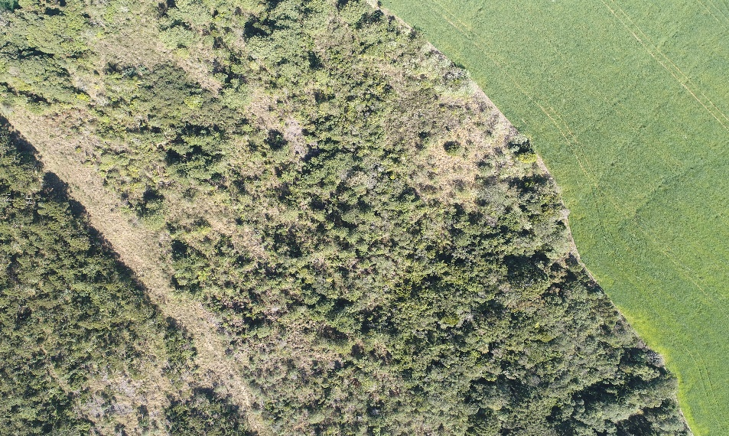
Figura 1 – (a figura não pode ser flutuante – deve ser alinhada com o texto - Área de estudo. (fonte/autoria)
- Materiais e Métodos
Item obrigatório. Apresenta todos materiais e métodos empregados na pesquisa. Atentar para o fato de que metodologia possui fundamentação científica, não correspondendo, apenas, a um conjunto de procedimentos adotados pelo autor.
Quadros e tabelas, como a exemplo da Tabela 1 - Peso e idade: homens e mulheres. Tabela 1, seguem as normas estabelecidas pela ABNT e IBGE ABNT (2005 e IBGE (1993). Sugere-se observar as considerações e exemplos disponíveis em IBGE (1993) e Sampaio (2019), sobre diferenças entre os termos quadros e tabelas e sobre a forma de disposição dos dados em tabelas (p. 171 e p. 174).
Tabela 1 - Peso e idade: homens e mulheres
 | Mulheres | Homens
Peso | 78 | 86
Idade | 26 | 22
Notas, fonte e autoria de dados, quadros e tabelas
Quadros e tabelas devem ser comentados e discutidos ao longo do texto. Observar se no quadro ou tabela todos os textos estão em tamanho legível.
Quadro 1 – (dados qualitativos- homens e mulheres)
 | Mulheres | Homens
Município A | Médio | Pequeno
Município B | Grande | Moderado
Notas, fonte e autoria de dados, quadros e tabelas

- Resultados e discussão
Item obrigatório. Apresenta e discute os resultados específicos e exclusivamente obtidos a partir da pesquisa desenvolvida. É pertinente que os resultados apresentados sejam discutidos à luz de outros trabalhos que versam sobre o assunto ou similares. Não é possível apresentar como resultado, dados que não resultam diretamente da pesquisa.
Citações devem ser feitas em conformidade com a ABNT. Sugere-se o uso de programas específicos para esta finalidade, como a exemplo o Mendeley (gratuito e pode ser usado na versão desktop ou online). Estes programas apresentam plugins que se instalam em editores de texto pagos, como o WORD e gratuitos, como LIBREOFFICE. No caso específico do Mendeley, é possível optar pelo modelo disponibilizado pela UFPR (no programa desktop > menu: view > citation style > Universidade Federal do Paraná – ABNT).
- Conclusões
Item não obrigatório. Conclusões só podem ser feitas sobre os resultados específicos e exclusivamente obtidos a partir da pesquisa desenvolvida. Pode apresentar procedimentos pendentes e sugerir novos trabalhos e recomendações.
Outras dúvidas podem ser sanadas observando outros artigos já publicados e presentes em volumes anteriores da Revista.
Agradecimentos
Item não obrigatório. Fontes de financiamento, empresas e outros que contribuíram diretamente para a viabilização da pesquisa.
- Referências
ABNT. NBR 14724 - Informação e documentação — Trabalhos acadêmicos — Apresentação. Rio de Janeiro: ABNT, 2005.
IBGE. Normas de apresentação Tabular. 3º ed. Rio de Janeiro: IBGE, 1993.
SAMPAIO, T. V. M. Cartografia Temática. 1º ed. Curitiba - PR: Programa de Pós-Graduação em Geografia - UFPR, 2019.

